**МИНИСТЕРСТВО НАУКИ И ВЫСШЕГО ОБРАЗОВАНИЯ**

**РОССИЙСКОЙ ФЕДЕРАЦИИ**

Федеральное государственное автономное образовательное учреждение

высшего образования

«Санкт-Петербургский политехнический университет Петра Великого»

(ФГАОУ ВО «СПбПУ»)

Институт среднего профессионального образования

**ОТЧЕТ**

По учебной дисциплине «МДК. 04.01 Внедрение и поддержка компьютерных систем"

**Расчет запоминающего устройства заданной емкости и разрядности**

Выполнил:

Студент 2 курса 22919/_ группы

Иванов Михаил Вадимович

Проверил:

Преподаватель ИСПО

Иванова Дарья Васильевна

Санкт-Петербург

2024

**ЛАБОРАТОРНАЯ РАБОТА**

**Проектирование графического интерфейса пользователя**

**Цель работы:**

Познакомиться с основными элементами управления (виджетами) и

приобрести навыки проектирования графического интерфейса пользователя.

**Ранжированный список функционала (список функций программного обеспечения) для веб-сайта по поиску местных фермеров и рынков**

часто

периодически

редко

очень редко

**Форма доступа: конечный пользователь**

1. Функция авторизации и аутентификации (“Личный кабинет”)
   1. Зарегистрироваться/Войти
   2. Система уведомлений
   3. Настройки
      1. Смена темы
      2. Размер текста
      3. Личные данные
      4. Смена языка интерфейса
   4. Мои отзывы
   5. О нас
   6. Служба поддержки
   7. Мои заказы
   8. Избранные
2. Функция взаимодействия с картой (“Карта”)
3. Профили фермеров
   * + - 1. Отзывы пользователей
         2. Чат с продавцом
         3. Объявления данного продавца
         4. Пожаловаться на продавца
   1. Функция поиска (“Поиск”)
   2. Фильтры поиска
   3. Недавние запросы
4. Функция взаимодействия с календарём (“Календарь событий”)
   1. Ближайшие ярмарки
   2. Скидки недели
   3. Добавить событие
5. Функция публикации контента (“Блог”)
   1. Новости связанные с предметной областью
   2. Обсуждения по темам
6. Мои чаты
7. Функция публикации объявления: (“Добавить объявление”)
8. Зарегистрироваться/Войти
9. Скидки недели
10. Недавние запросы
11. Мои чаты
12. Отзывы пользователей
13. Личные данные
14. Профили фермеров
15. О нас
16. Служба поддержки
17. Избранные
18. Настройка
19. Фильтры поиска
20. Система уведомлений
21. Смена темы
22. Объявления данного продавца
23. Функция публикации объявления: (“Добавить объявление”)
24. Функция взаимодействия с календарём (“Календарь событий”)
25. Чат с продавцом
26. Мои заказы
27. Смена языка интерфейса
28. Ближайшие ярмарки
29. Пожаловаться на продавца
30. Функция публикации контента (“Блог”)
31. Мои отзывы
32. Добавить событие
33. Размер текста
34. Мои отзывы

**Форма доступа: администратор/модератор сайта**

1. Панель управления
2. Исправление ошибок в коде
3. Ответ на жалобы службы поддержки
4. Аналитика посещаемости
5. Модерация обсуждений в блоге
6. Добавление нового функционала
7. Модерация жалоб
8. Добавление новостей в блог
9. Добавление ярмарок и акций
10. Модерация отзывов
11. Модерация карт

**Сценарий потребностей пользователя (Принцип видимости)**

Выбранный интерфейс повышенной комфортности:при заказе продуктов питания у потребителя может быть запрос на доставку, удовлетворить который поможет специальный раздел.

Потребности потребителя при заказе доставки:

- заказать до двери/офиса/улицы/за город;

- выбрать время и дату доставки;

- узнать цену за доставку;

- узнать о возможности отследить заказ;

- узнать о возможности изменять адрес доставки или времени получения заказа после оформления;

- узнать о возможности роботизированной доставки;

- узнать о возможности возврата;

- узнать о способах упаковки для сохранности при транспортировке;

- узнать о защите личных данных при доставке.

Соответственно, весь необходимый интерфейс должен быть положен на одну экранную форму.

**Карта навигации**

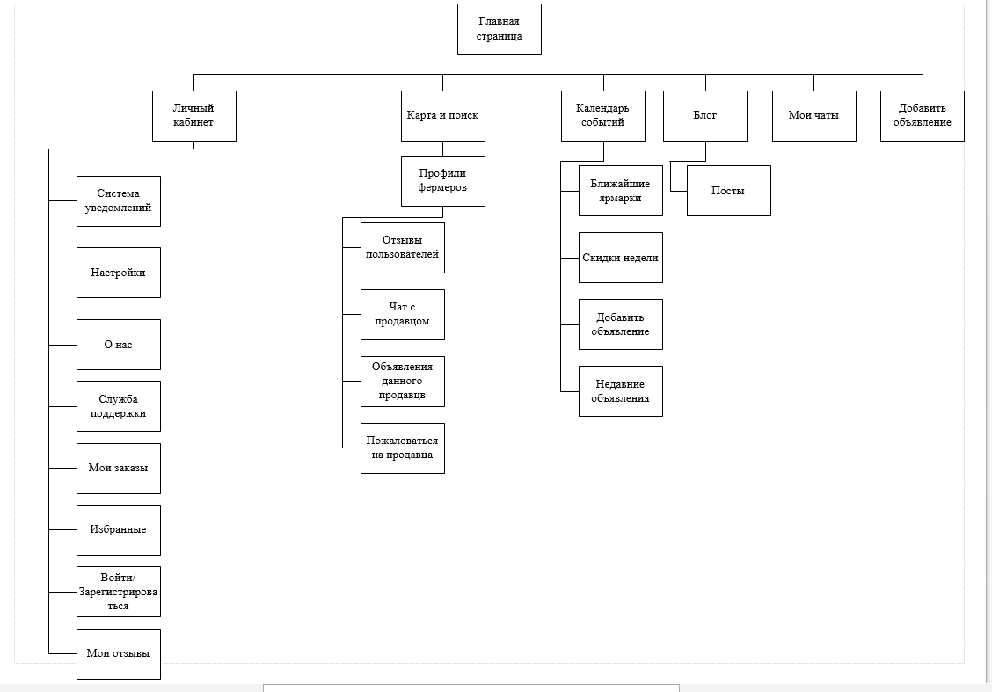

**Макеты графического интерфейса пользователя**

Рис.1 Главная страница

|  |  |  |  |  |
| --- | --- | --- | --- | --- |
| **Название поля** | **Тип** | **Условия видимости** | **Условия**  **доступности** | **Описание** |
| Cowwow | Текстовое поле | Виден всем | Доступен всем | Название сайта на гл. странице |
| Личный кабинет | ссылка | Ссылка на другую  страницу сайта |
| Карта и поиск | ссылка | Ссылка на другую  страницу сайта |
| Календарь событий | ссылка | Ссылка на другую  страницу сайта |
| Блог | ссылка | Ссылка на другую  страницу сайта |
| Мои чаты | ссылка | Ссылка на другую  страницу сайта |
| Добавить объявления | ссылка | Ссылка на другую  страницу сайта |

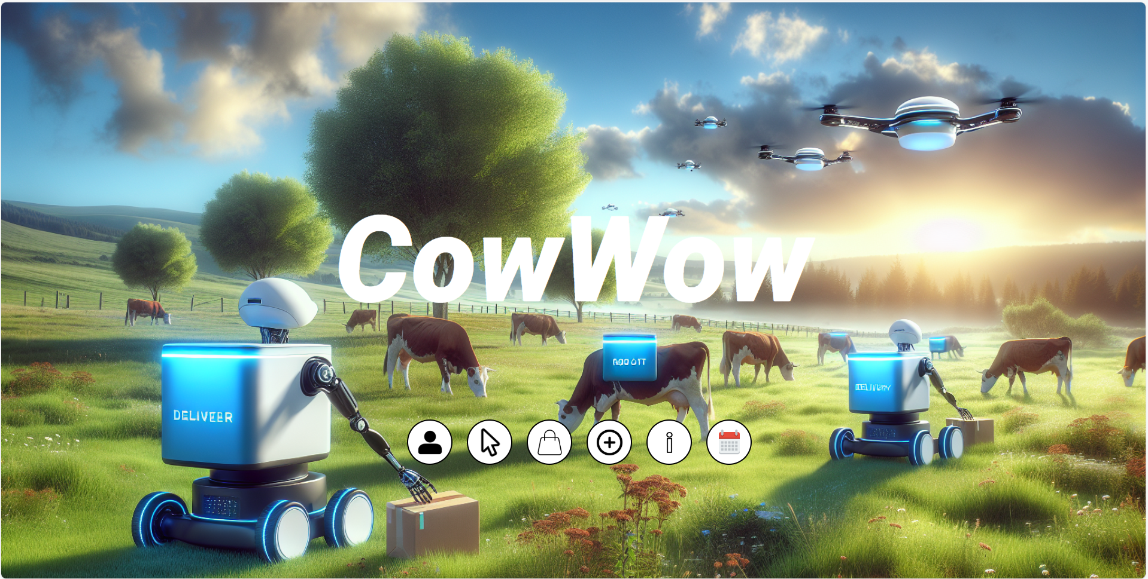

Рис.2 Карта и поиск

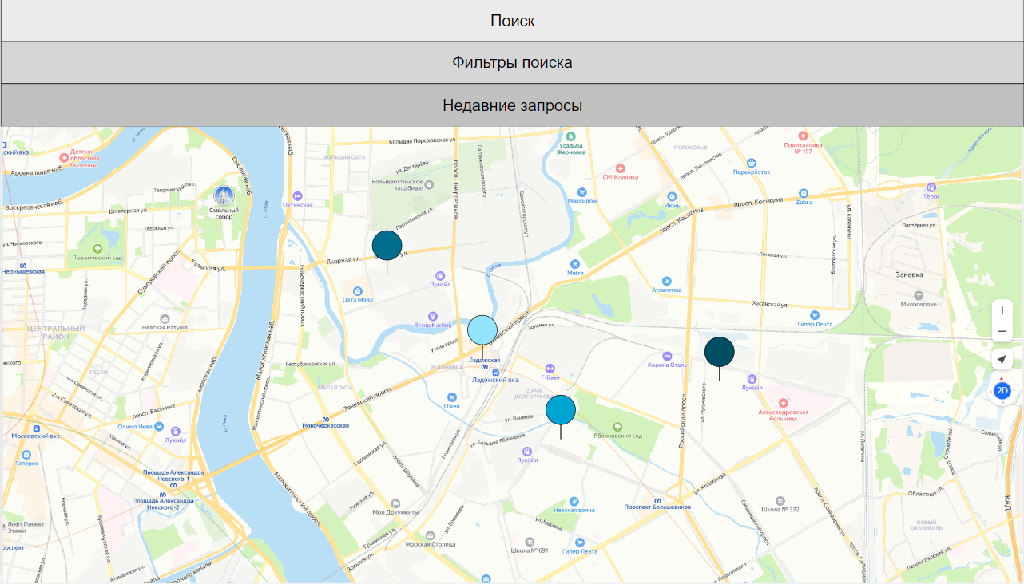

|  |  |  |  |  |
| --- | --- | --- | --- | --- |
| **Название поля** | **Тип** | **Условие видимости** | **Условие доступности** | **Описание** |
| поиск | Текстовое поле | Виден всем | Доступен всем | Поиск предложений |
| Фильтры поиска | Текстовое поле | Всплывающее окно |
| Недавние запросы | Текстовое поле | Всплывающее окно |
| карта | ссылка | Интерактивная карта с ссылками на макет «Профиль фермеров» |

Рис. 3 Личный кабинет

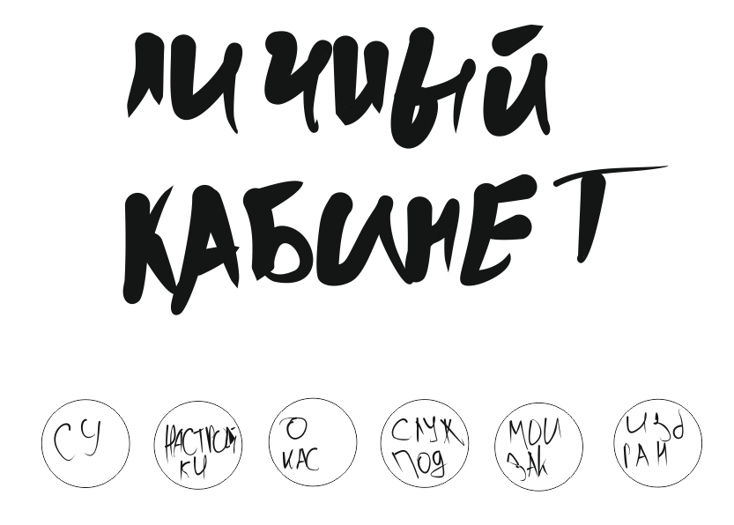

|  |  |  |  |  |
| --- | --- | --- | --- | --- |
| **Название поля** | **Тип** | **Условия видимости** | **Условия**  **доступности** | **Описание** |
| Личный кабинет | Текстовое поле | Виден всем | Доступен всем | Название страницы |
| Система уведомлений | ссылка | Ссылка на другую  страницу сайта |
| настройки | ссылка | Ссылка на другую  страницу сайта |
| О нас | ссылка | Ссылка на другую  страницу сайта |
| Служба поддержки | ссылка | Ссылка на другую  страницу сайта |
| Мои заказы | ссылка | Ссылка на другую  страницу сайта |
| Избранные | ссылка | Ссылка на другую  страницу сайта |

**3 Доказательства**

1. **Принцип простоты:**

Сайт не имеет лишних деталей, которые могли бы мешать пользователю использовать сайт. Заказ продуктов осуществляется максимально просто.

1. **Принцип структуризации:**

Сайт имеет много различных блоков, разделенных по смыслу

1. **Принцип видимости:**

Все объекты, находящиеся на сцене: видны пользователю, они читабельные и однозначны. Каждый объект на сцене имеет свои координаты и размеры